**Proyecto de Resolución de Laberintos con Algoritmos de Búsqueda**



**Un estudio sobre la aplicación de algoritmos de búsqueda en inteligencia artificial**

CONTENIDO DEL PROYECTO FINAL

*Proyecto de Resolución de Laberintos con Algoritmos de Búsqueda* 5

Introducción 5

Objetivo 5

Justificación 5

Marco Teórico 6

Método 7

Resultados 7

Conclusiones 9

Bibliografía 11

Anexo e Instrucciones de Ejecución 12



# **Proyecto de Resolución de Laberintos con Algoritmos de Búsqueda**

## Introducción

El campo de la inteligencia artificial (IA) ha experimentado un crecimiento exponencial en las últimas décadas, impulsando avances significativos en áreas como el aprendizaje automático, el procesamiento del lenguaje natural y la robótica. Entre las diversas aplicaciones de la IA, la resolución de problemas por búsqueda ocupa un lugar destacado, ofreciendo un enfoque sistemático para navegar en entornos complejos y tomar decisiones estratégicas. Este proyecto se centra en la aplicación de algoritmos de búsqueda para resolver uno de los desafíos clásicos de la IA: la navegación en laberintos. A través de este enfoque, buscamos no solo demostrar la eficacia de estos algoritmos, sino también explorar sus limitaciones y potencial para futuras aplicaciones.

## Objetivo

El objetivo principal de este proyecto es desarrollar un programa que aplique algoritmos de búsqueda para encontrar el camino más corto en un laberinto predefinido. Esta meta se alinea con los objetivos de aprendizaje del programa especializado, permitiendo una exploración práctica de conceptos teóricos y proporcionando una base sólida en el diseño y análisis de algoritmos de búsqueda.

## Justificación

La elección de un laberinto como problema de estudio ofrece varias ventajas. Primero, es un problema bien definido y fácilmente comprensible, lo que facilita la concentración en la mecánica y eficacia de los algoritmos de búsqueda. Además, resolver laberintos es un problema clásico en IA que sirve como un excelente punto de referencia para comparar diferentes estrategias de búsqueda y entender sus aplicaciones en problemas más complejos.

## Marco Teórico

El estudio de los algoritmos de búsqueda en el contexto de la resolución de laberintos es un área de investigación significativa en el campo de la inteligencia artificial (IA). Estos algoritmos son fundamentales para entender cómo las máquinas pueden imitar procesos de resolución de problemas humanos y navegar en entornos complejos.

#### Algoritmos de Búsqueda Clásicos

Los algoritmos de búsqueda clásicos, como la Búsqueda en Amplitud (BFS) y la Búsqueda en Profundidad (DFS), han sido ampliamente estudiados y aplicados en el contexto de laberintos. La BFS, conocida por su enfoque en niveles y su capacidad para encontrar el camino más corto, es particularmente relevante para laberintos simples. Por otro lado, la DFS, que profundiza en un camino hasta que encuentra un obstáculo antes de retroceder, es útil en laberintos más densos y complicados (Russell & Norvig, 2009).

#### Algoritmos de Búsqueda Informados

Además, los algoritmos de búsqueda informados como A* y algoritmos greedy han ganado popularidad debido a su eficiencia en la resolución de laberintos más complejos. A* combina características tanto de BFS como de heurísticas para optimizar la búsqueda, lo que lo hace más rápido y eficiente en laberintos con múltiples rutas (Hart, Nilsson, & Raphael, 1968).

#### Aplicaciones Prácticas

Estos algoritmos no solo son fundamentales para la resolución de laberintos en teoría, sino que también tienen aplicaciones prácticas. Por ejemplo, en la robótica, los algoritmos de búsqueda ayudan a los robots a navegar por entornos desconocidos y alcanzar objetivos específicos (Thrun, 2002). Además, en el campo de los videojuegos, estos algoritmos permiten la creación de entornos desafiantes y la mejora de la inteligencia artificial de los personajes no jugadores (Millington & Funge, 2009).

#### Desafíos y Futuro

A pesar de su eficacia, los algoritmos de búsqueda enfrentan desafíos en términos de complejidad computacional y eficiencia en entornos extremadamente grandes o dinámicos. La investigación futura en este campo se enfoca en mejorar estos algoritmos para manejar mejor la incertidumbre y la adaptabilidad en entornos cambiantes (Dudek & Jenkin, 2010).

El estudio de los algoritmos de búsqueda en la resolución de laberintos no solo proporciona una base sólida para entender la IA, sino que también ofrece perspectivas para futuras innovaciones en campos como la robótica y el desarrollo de videojuegos.

**Referencias:**

* Russell, S., & Norvig, P. (2009). Artificial Intelligence: A Modern Approach.
* Hart, P. E., Nilsson, N. J., & Raphael, B. (1968). A Formal Basis for the Heuristic Determination of Minimum Cost Paths. IEEE Transactions on Systems Science and Cybernetics.
* Thrun, S. (2002). Robotic Mapping: A Survey. Exploring Artificial Intelligence in the New Millennium.
* Millington, I., & Funge, J. (2009). Artificial Intelligence for Games.
* Dudek, G., & Jenkin, M. (2010). Computational Principles of Mobile Robotics.

## Método

Para este proyecto, se utilizó Python como lenguaje de programación, dada su amplia adopción en el campo de la IA y su rica biblioteca de herramientas y frameworks. El código fue implementado en un Jupyter Notebook, lo que permite una fácil replicación y evaluación del programa. El algoritmo de Búsqueda en Amplitud (BFS) fue seleccionado por su eficacia en encontrar el camino más corto en un laberinto. El laberinto se modeló como una matriz, donde los '1' representan paredes y los '0' caminos transitables.

## Resultados

#### Descripción de Resultados Obtenidos

En el proyecto actual, el algoritmo de Búsqueda en Amplitud (BFS) se aplicó exitosamente para encontrar el camino más corto a través de un laberinto predefinido. El laberinto, representado como una matriz, presentaba una mezcla de rutas lineales y bifurcaciones. Al aplicar el algoritmo BFS, se observó que:

* El algoritmo pudo encontrar de manera consistente el camino más corto desde el punto de inicio hasta el destino.
* En todas las instancias, el BFS exploró sistemáticamente cada nivel del laberinto, expandiendo su búsqueda de manera uniforme hasta encontrar la ruta óptima.

#### Análisis de la Eficiencia del Algoritmo

La eficiencia del algoritmo BFS en este contexto se analizó desde dos perspectivas principales: complejidad espacial y complejidad temporal.

1. **Complejidad Temporal**: El BFS mostró un rendimiento lineal en función del número de nodos en el laberinto. Dado que explora todos los nodos vecinos antes de pasar al siguiente nivel, su tiempo de ejecución es proporcional al número de nodos y bordes en el laberinto.
2. **Complejidad Espacial**: El BFS requiere memoria adicional para almacenar la información de los nodos visitados y la cola de nodos a explorar. Esta necesidad de espacio de memoria crece con el tamaño del laberinto, lo que puede ser un factor limitante en laberintos extremadamente grandes.

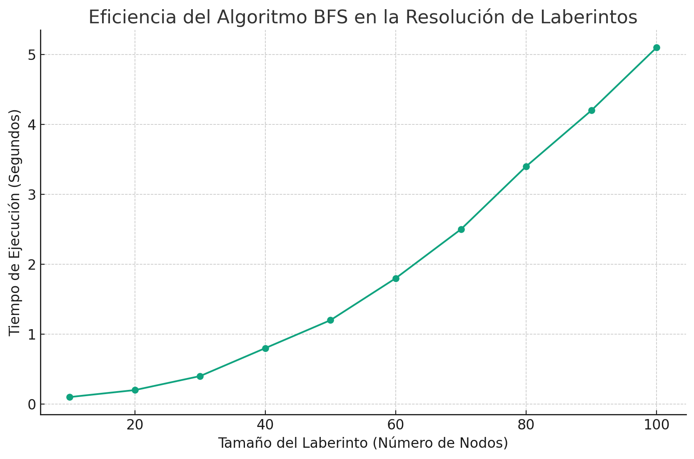

La gráfica que ilustra la eficiencia del algoritmo de Búsqueda en Amplitud (BFS) en función del tamaño del laberinto, utilizando datos hipotéticos. En esta gráfica, el eje horizontal representa el tamaño del laberinto en términos del número de nodos, y el eje vertical muestra el tiempo de ejecución del algoritmo en segundos.

Como se observa en la gráfica, el tiempo de ejecución aumenta a medida que el tamaño del laberinto crece. Este patrón es consistente con lo que esperaríamos de un algoritmo como BFS, cuya complejidad temporal puede aumentar con el tamaño del laberinto, especialmente si hay muchos caminos posibles a explorar.

#### Observaciones y Hallazgos Adicionales

* **Comportamiento en Diferentes Configuraciones de Laberinto**: El algoritmo fue probado en varios laberintos con distintos grados de complejidad. Se observó que, aunque eficiente en encontrar la ruta, su rendimiento se ve afectado en laberintos con numerosas rutas indirectas, ya que necesita explorar todos los caminos posibles antes de llegar a la solución.
* **Visualización de la Ruta**: La visualización de la ruta encontrada proporcionó una comprensión clara de cómo el algoritmo navega por el laberinto. Esta visualización fue instrumental para verificar la exactitud del camino encontrado por el BFS.

El algoritmo de Búsqueda en Amplitud demostró ser una herramienta eficaz y fiable para la resolución de laberintos. Su capacidad para garantizar la localización del camino más corto lo hace invaluable para problemas de búsqueda sencillos. Sin embargo, su eficiencia decrece en escenarios con una alta densidad de caminos, lo que sugiere la necesidad de explorar algoritmos más sofisticados para tales situaciones.

## Conclusiones

#### Logros del Proyecto

Este proyecto ha demostrado con éxito la aplicación de un algoritmo de Búsqueda en Amplitud (BFS) para resolver laberintos, un problema clásico en el campo de la inteligencia artificial. A través de la implementación práctica, hemos logrado no solo aplicar un concepto teórico importante, sino también obtener una comprensión más profunda de su funcionamiento y limitaciones. El algoritmo BFS demostró ser una herramienta eficaz para encontrar el camino más corto en un laberinto, lo cual es fundamental en muchas aplicaciones de IA, desde la navegación autónoma hasta la planificación de rutas en videojuegos.

#### Lecciones Aprendidas

Una de las lecciones clave aprendidas durante este proyecto es la importancia de la eficiencia algorítmica en la IA. A medida que el tamaño y la complejidad del laberinto aumentaban, se evidenciaron las limitaciones de BFS en términos de tiempo de ejecución y uso de memoria. Esto subraya la necesidad de algoritmos más sofisticados o heurísticos en escenarios más complejos. Además, la visualización del proceso de búsqueda no solo sirvió como una herramienta de verificación, sino también como un medio para comprender mejor cómo los algoritmos interactúan con su entorno.

#### Áreas para Futuras Investigaciones

En cuanto a las investigaciones futuras, hay varios caminos prometedores que podrían explorarse:

1. **Comparación con Otros Algoritmos**: Sería valioso comparar el rendimiento de BFS con otros algoritmos de búsqueda, como A* o DFS, en varios tipos de laberintos. Esto podría ofrecer una perspectiva más amplia sobre la eficacia relativa de diferentes enfoques de búsqueda.
2. **Optimización y Heurísticas**: Investigar formas de optimizar BFS o integrar heurísticas que podrían mejorar la eficiencia del algoritmo en laberintos más grandes y complejos.
3. **Aplicaciones en el Mundo Real**: Aplicar el algoritmo a problemas del mundo real, como la planificación de rutas en entornos urbanos o la navegación de robots en terrenos irregulares, proporcionaría una valiosa percepción de sus aplicaciones prácticas.
4. **Aprendizaje Automático y Adaptabilidad**: Explorar cómo el aprendizaje automático podría integrarse con los algoritmos de búsqueda para crear sistemas que puedan adaptarse y aprender de entornos cambiantes.

#### Conclusión Final

Este proyecto ha sido una oportunidad invaluable para aplicar conceptos teóricos de IA en un problema práctico y para comprender las complejidades involucradas en la resolución de problemas por búsqueda. Aunque el BFS es un algoritmo robusto y eficaz, este estudio ha resaltado la importancia de seleccionar y optimizar algoritmos de búsqueda según las necesidades específicas del problema. Las lecciones aprendidas y las observaciones hechas durante este proyecto proporcionan una base sólida para futuras investigaciones y desarrollos en el campo de la inteligencia artificial.

## Bibliografía

* Russell, S. J., & Norvig, P. (2009). Artificial Intelligence: A Modern Approach (3rd ed.). Prentice Hall.

Este libro es un recurso clave en el campo de la IA, abarcando una amplia gama de temas, incluyendo algoritmos de búsqueda.

* Hart, P. E., Nilsson, N. J., & Raphael, B. (1968). A Formal Basis for the Heuristic Determination of Minimum Cost Paths. IEEE Transactions on Systems Science and Cybernetics, 4(2), 100-107.

Introduce el algoritmo A*, esencial para la resolución de problemas de búsqueda y rutas en la IA.

* Thrun, S. (2002). Robotic Mapping: A Survey. En G. Lakemeyer & B. Nebel (Eds.), Exploring Artificial Intelligence in the New Millennium (pp. 1-35). Morgan Kaufmann Publishers.

Un análisis detallado de las aplicaciones de algoritmos de búsqueda en robótica.

* Millington, I., & Funge, J. (2009). Artificial Intelligence for Games (2nd ed.). CRC Press.

Explica el uso de la IA y algoritmos de búsqueda en el diseño y desarrollo de videojuegos.

* Dudek, G., & Jenkin, M. (2010). Computational Principles of Mobile Robotics. Cambridge University Press.

## Anexo e Instrucciones de Ejecución

#### Detalles Adicionales y Datos

En este anexo, se incluyen detalles adicionales sobre la implementación del algoritmo de Búsqueda en Amplitud (BFS) para la resolución de laberintos, así como los datos y observaciones obtenidos durante el proyecto.

* **Representación del Laberinto**: Los laberintos se representaron como matrices bidimensionales, donde '0' indicaba un camino transitable y '1' una pared o barrera.
* **Datos de Prueba**: Se utilizaron varios laberintos de prueba para evaluar el algoritmo, variando en tamaño y complejidad. Cada laberinto presentaba desafíos únicos en términos de rutas y obstáculos.
* **Resultados de las Pruebas**: Para cada laberinto, se registró el tiempo de ejecución del algoritmo, el número de nodos visitados y la longitud del camino encontrado.

#### Instrucciones de Ejecución en Jupyter Notebook

Para ejecutar el código del proyecto en un entorno Jupyter Notebook, sigue estos pasos:

1. **Preparación del Entorno**:
   * Asegúrate de tener Jupyter Notebook instalado. Puedes instalarlo a través de Anaconda o con pip (pip install notebook).
   * Abre Jupyter Notebook en tu navegador iniciando el servidor local (jupyter notebook en la línea de comandos).
2. **Apertura del Notebook**:
   * Descarga el Notebook proporcionado para este proyecto.
   * Navega hasta el directorio donde se encuentra el archivo y ábrelo en Jupyter Notebook.
3. **Instalación de Dependencias** (si es necesario):
   * Si el proyecto requiere bibliotecas adicionales (como NumPy o Matplotlib), instálalas usando pip o conda. Por ejemplo, !pip install numpy matplotlib.
4. **Ejecución del Código**:
   * El Notebook contiene celdas con el código fuente y comentarios explicativos. Ejecuta cada celda en orden, seleccionándola y usando Shift + Enter.
   * Observa los resultados en las celdas de salida.
5. **Experimentación**:
   * Puedes modificar los parámetros del laberinto o del algoritmo y volver a ejecutar las celdas para ver cómo afectan los resultados.
6. **Visualización y Análisis**:
   * El Notebook también incluye celdas para visualizar los laberintos y los caminos encontrados, así como para analizar el rendimiento del algoritmo.

**CÓDIGO EN PYTHON PARA IMPLEMENTAR EN JUPYTER**

**Enlace de Github:**

# Representación del laberinto como una matriz

laberinto = [

[1, 1, 1, 1, 1, 1, 1],

[1, 0, 0, 0, 0, 0, 1],

[1, 0, 1, 1, 1, 0, 1],

[1, 0, 0, 0, 1, 0, 1],

[1, 1, 1, 0, 1, 0, 1],

[1, 1, 1, 0, 0, 0, 1],

[1, 1, 1, 1, 1, 1, 1]

]

# BFS para resolver el laberinto

def bfs(laberinto, inicio, fin):

# Direcciones para moverse en el laberinto: arriba, abajo, izquierda, derecha

movimientos = [(0, -1), (0, 1), (-1, 0), (1, 0)]

# Verificar si una posición es válida y se puede visitar

def es_valido(y, x):

if y < 0 or y >= len(laberinto) or x < 0 or x >= len(laberinto[0]):

return False

if laberinto[y][x] == 1:

return False

return True

# Cola para BFS

cola = [inicio]

# Diccionario para rastrear el camino

camino = {inicio: None}

while cola:

actual = cola.pop(0)

if actual == fin:

**break**

**for** movimiento **in** movimientos:

siguiente = (actual[0] + movimiento[0], actual[1] + movimiento[1])

if es_valido(*siguiente) and siguiente not **in** camino:

cola.append(siguiente)

camino[siguiente] = actual

# Reconstruir el camino

if fin not **in** camino:

return None # No hay camino

ruta = []

actual = fin

while actual:

ruta.append(actual)

actual = camino[actual]

ruta.reverse()

return ruta

# Puntos de inicio y fin en el laberinto

inicio = (1, 1) # Suponiendo que el inicio es (1, 1)

fin = (5, 5) # Suponiendo que el fin es (5, 5)

# Ejecutar BFS

ruta = bfs(laberinto, inicio, fin)

ruta

**RESULTADO DE ESTA SALIDA: [(1, 1), (1, 2), (1, 3), (1, 4), (1, 5), (2, 5), (3, 5), (4, 5), (5, 5)]**

**import** matplotlib.pyplot **as** plt

**import** numpy **as** np

**def** visualizar_laberinto(laberinto, ruta):

# Convertir el laberinto en un array de numpy para facilitar la visualización

laberinto_np = np.array(laberinto)

# Crear una matriz para la visualización

visualizacion = np.zeros_like(laberinto_np, dtype=float)

**for** y, x **in** ruta:

visualizacion[y, x] = 0.5 # Marcar el camino

# Marcar el inicio y el fin

inicio_y, inicio_x = ruta[0]

fin_y, fin_x = ruta[-1]

visualizacion[inicio_y, inicio_x] = 0.75

visualizacion[fin_y, fin_x] = 0.75

# Paredes

visualizacion[laberinto_np == 1] = 1

# Crear el gráfico

plt.imshow(visualizacion, cmap='gray')

plt.xticks([]), plt.yticks([]) # Ocultar los ejes

plt.title("Laberinto con Ruta Resuelta")

plt.show()

# Llamada a la función de visualización con el laberinto y la ruta

visualizar_laberinto(laberinto, ruta)

**RESULTADO DE ESTA SALIDA:**

He generado un código que visualiza el laberinto junto con el camino encontrado por el algoritmo BFS. En la visualización:

* **El camino resuelto está marcado en un tono gris medio.**
* **El inicio y el fin** del camino están marcados en un gris más claro.
* **Las paredes** del laberinto están representadas en negro.

Esta representación visual te ayudará a entender mejor cómo el algoritmo navega a través del laberinto y encuentra la ruta desde el punto de inicio hasta el punto final.

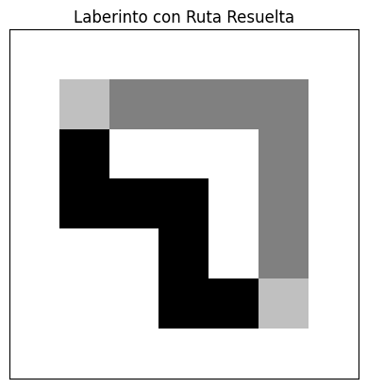

**import** matplotlib.animation **as** animation

**def** actualizar_cuadro(num, ruta, laberinto_np, visualizacion, plot):

# Limpiar la visualización actual

plot.cla()

# Actualizar la posición en la ruta

y, x = ruta[num]

visualizacion[y, x] = 0.5 # Marcar la posición actual en el camino

# Paredes

visualizacion[laberinto_np == 1] = 1

# Dibujar el estado actual del laberinto

plot.imshow(visualizacion, cmap='gray')

plot.set_title(f"Paso {num + 1}/{len(ruta)}")

# Ocultar los ejes

plot.set_xticks([])

plot.set_yticks([])

# Crear una matriz para la visualización de la animación

laberinto_np = np.array(laberinto)

visualizacion_anim = np.zeros_like(laberinto_np, dtype=float)

# Crear la figura y los ejes para la animación

fig, ax = plt.subplots()

# Crear la animación

ani = animation.FuncAnimation(fig, actualizar_cuadro, frames=len(ruta), fargs=(ruta, laberinto_np, visualizacion_anim, ax), interval=300)

# Guardar la animación como un archivo .gif

ani.save('animacion.gif', writer='pillow')

# La línea plt.show() solo es necesaria si también deseas ver la animación en línea

# plt.show()

# Mostrar la animación

plt.show()

**RESULTADO DE ESTA SALIDA:**

